Федеральное агентство связи
Сибирский государственный университет телекоммуникаций и информатики

Межрегиональный учебный центр переподготовки специалистов

Контрольная работа

по дисциплине: ПРОГРАММИРОВАНИЕ И ОБРАБОТКА ГРАФИЧЕСКОГО ИНТЕРФЕЙСА

РАЗРАБОТКА ИНТЕРНЕТ-МАГАЗИНА

Выполнил: Андреев Д.А
Группа: МИТ-02
Вариант: 9

Проверил: Старший преподаватель
Кафедра систем автоматизированного проектирования (САПР): СибГУТИ Шлаузер А.И.

Новосибирск, 2021
КОНТРОЛЬНАЯ РАБОТА

ЦЕЛЬ РАБОТЫ:
- Закрепление навыков, полученных в ходе выполнения лабораторных работ;
- Знакомство с принципами объектно-ориентированного программирования.

ЗАДАЧИ РАБОТЫ:
Разработать приложение абстрактного интернет-магазина.
В ходе выполнения работы требуется:
- Разработать структуру товаров и/или услуг согласно варианту. Товары/услуги должны иметь как общие свойства (название и цена есть у всех), так и уникальные (материал, технические характеристики, дата оказания услуги и т.д.);
- Реализовать интерфейс для создания и удаления элементов списка товаров/услуг;
- Реализовать отображение списка доступных товаров/услуг и фильтрацию по категориям товаров;
- Реализовать хранение списка товаров в локальной бд.
Вариант 1: Интернет-магазин дисков и книг.
Товары: диски и книги.
Основные характеристики товаров: название, цена, штрих-код. Дополнительные характеристики дисков: тип диска (CD, DVD, BlueRay и др.), содержимое (музыка, фильмы и др.). Дополнительные характеристики книг: автор, количество страниц, тематика книги.
ОТЧЕТ
Перед практической реализацией приложения была создана база данных по следующей схеме:
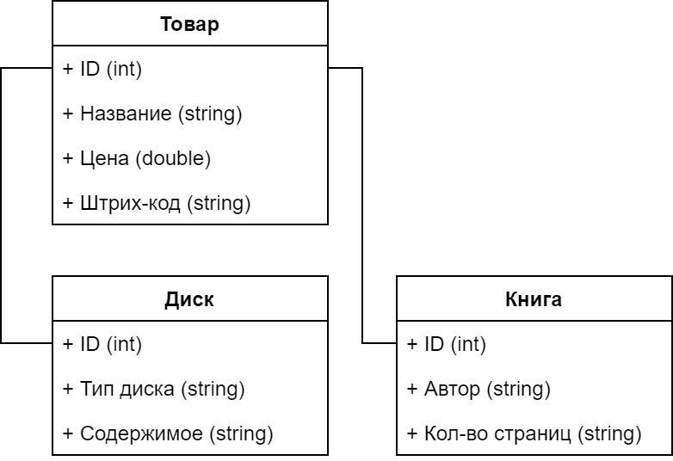
Используемые переменные в приложении:
SQLiteConnection m_dbConnection;
///Листы товаров
public List<Item> productCollection = new List<Item>();
public List<Disk> diskCollection = new List<Disk>();
public List<Book> bookCollection = new List<Book>();
///Окна добавления
AddBookWindow addBookWindow;
AddDiskWindow addDiskWindow;

Описание класса Item, имеющий подклассы Disk и Book соответствующей структуры:
public class Item
{
public int id { get; set; }
public string name { get; set; }
public double price { get; set; }
public string code { get; set; }
public string info { get; set; }
}

public class Disk : Item
{
public int id { get; set; }
public string type { get; set; }
public string inc { get; set; }

}

public class Book : Item
{
public int id { get; set; }
public string autor { get; set; }
public int pages { get; set; }

}

Открытие БД:
private void openDBBtn_Click(object sender, RoutedEventArgs e)
{
OpenFileDialog dlg = new OpenFileDialog();
dlg.Filter = "Файл базы данных (*.db)|*.db";
dlg.ShowDialog();
if (dlg.FileName != "") ///Когда выбрана БД
{
productCollection.Clear();
diskCollection.Clear();
bookCollection.Clear();
/// Содеинение с БД
string db_name = dlg.FileName;
m_dbConnection = new SQLiteConnection("Data Source=" + db_name + ";Version=3;");
m_dbConnection.Open();
///Считывание БД
string sql = "SELECT * FROM Item";
SQLiteCommand command = new SQLiteCommand(sql, m_dbConnection);
SQLiteDataReader reader = command.ExecuteReader();
while (reader.Read())
{
int id = reader.GetInt32(0);
///Товар в целом
Item item = new Item();
item.id = id;
item.name = reader.GetString(1);
string priceS = reader.GetString(2);
priceS.Replace(",", "."); ///Преобразование формата double
item.price = Convert.ToDouble(priceS);
item.code = reader.GetString(3);

///Книга или диск (по id товара)
sql = $"SELECT autor, pages FROM Book WHERE id={id}";
command = new SQLiteCommand(sql, m_dbConnection);
SQLiteDataReader reader2 = command.ExecuteReader();
if (reader2.Read()) // если это книга
{
Book book = new Book();
book.id = id;
book.autor = reader2.GetString(0);
book.pages = reader2.GetInt32(1);
bookCollection.Add(book);
item.info = "автор - " + book.autor + ", число страниц - " + book.pages;
}
else
{
sql = $"SELECT type, inc FROM Disk WHERE id={id}";
command = new SQLiteCommand(sql, m_dbConnection);
reader2 = command.ExecuteReader();
reader2.Read();
Disk disk = new Disk();
disk.id = id;
disk.type = reader2.GetString(0);
disk.inc = reader2.GetString(1);
diskCollection.Add(disk);
item.info = "тип - " + disk.type + ", содержимое - " + disk.inc;
}
productCollection.Add(item); ///Добавление товара в лист
}
dataGrid.ItemsSource = productCollection; ///Добавление в БД приложения
toggleUI(true); ///Включение кнопок
}
}

Скриншот интерфейса приложения:
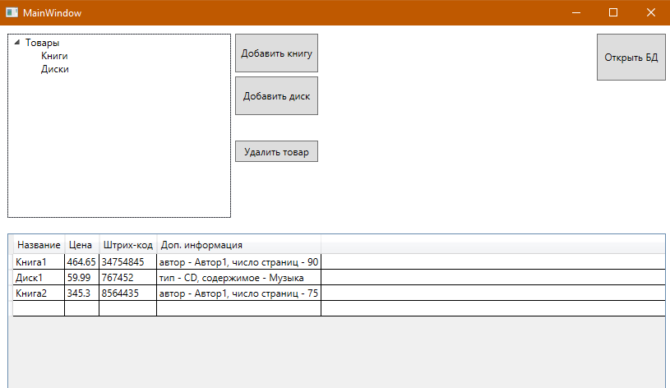

Выделение ячейки существующего товара в таблице и нажатие на кнопку «Удалить товар», соответственно, удалит товар из базы данных и таблицы в приложении:
private void removeItemBtn_Click(object sender, RoutedEventArgs e)
{
///Удаляет из БД выбранное в DataGrid
Item item = dataGrid.SelectedItem as Item;
string sql = $"DELETE FROM Book WHERE id={item.id};" +
$"DELETE FROM Disk WHERE id={item.id};";
SQLiteCommand command = new SQLiteCommand(sql, m_dbConnection);
command.ExecuteNonQuery();

sql = $"DELETE FROM Item WHERE id={item.id}";
command = new SQLiteCommand(sql, m_dbConnection);
command.ExecuteNonQuery();

///Актуализирование БД в приложении
productCollection.Remove(item);
dataGrid.ItemsSource = productCollection;
dataGrid.Items.Refresh();
}

Нажатие на кнопки «Добавить книгу» или «Добавить диск» вызывает соответствующий экземпляр окна добавления товара с заполняемыми полями. Эти окна получают связь с основным окном, у которого могут вызывать публичные методы его класса (например, на добавление товара в базу данных).
Описание основных методов класса окна добавления товара (на примере книг):
private void addBtn_Click(object sender, RoutedEventArgs e)
{
///Вызов метода в классе MainWindow с переданными данными
mw.addBook(nameTB.Text, Convert.ToDouble(priceTB.Text), codeTB.Text, autorTB.Text, Convert.ToInt32(pagesCountTB.Text));
clearFields();
this.Close();
}

private void pagesCountTB_PreviewTextInput(object sender, TextCompositionEventArgs e)
{
if (!Char.IsDigit(e.Text, 0)) ///Только цифры
e.Handled = true;
}

private void pagesCountTB_PreviewKeyDown(object sender, KeyEventArgs e)
{
if (e.Key == Key.Space)
{
e.Handled = true;
}
}

private void priceTB_PreviewTextInput(object sender, TextCompositionEventArgs e)
{
if (!(Char.IsDigit(e.Text, 0) ///Ввод только цифр
|| (e.Text == "," && !priceTB.Text.Contains(",")))) ///Запятая
e.Handled = true;
}

private void priceTB_PreviewKeyDown(object sender, KeyEventArgs e)
{
if (e.Key == Key.Space)
{
e.Handled = true;
}
}

Скриншот окна добавления товара:
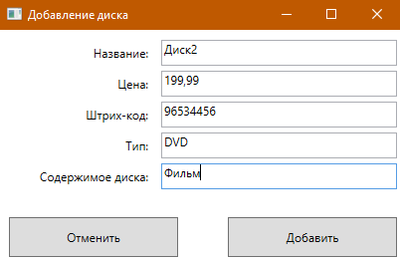
У полей ввода цены и количества страниц в книгах заданы форматы ввода.
Кнопка «Добавить» вызовет в классе главного окна приложения функцию добавления товара с переданными из полей окна значениями
Описание функции добавления на примере книги:
public void addBook(string name, double price, string code, string autor, int pages)
{
price = Math.Round(price, 2); ///Округление цены до двух цифр после запятой

///Добавление в БД
string sql = "INSERT INTO Item (name,price,code) VALUES ('" + name + "','" + price + "','" + code + "');" +
"SELECT last_insert_rowid();";
SQLiteCommand command = new SQLiteCommand(sql, m_dbConnection);
long id = (long)command.ExecuteScalar();

sql = "INSERT INTO Book (id,autor,pages) VALUES ('" + id + "','" + autor + "','" + pages + "')";
command = new SQLiteCommand(sql, m_dbConnection);
command.ExecuteNonQuery();

///Добавление в листы приложения
Item item = new Item();
item.id = (int)id;
item.name = name;
item.price = price;
item.code = code;

Book book = new Book();
book.id = (int)id;
book.autor = autor;
book.pages = pages;
item.info = "автор - " + book.autor + ", число страниц - " + book.pages;
productCollection.Add(item);
bookCollection.Add(book);
dataGrid.ItemsSource = productCollection;
dataGrid.Items.Refresh();
}

Также присутствует фильтрация по виду товара, с помощью элемента интерфейса TreeView, меняющее отображение содержимого в таблице:
private void treeView_SelectedItemChanged(object sender, RoutedPropertyChangedEventArgs<object> e)
{
TreeViewItem treeViewItem = treeView.SelectedItem as TreeViewItem;
switch (treeViewItem.Header)
{
case "Товары":
{
dataGrid.ItemsSource = productCollection;
dataGrid.Items.Refresh();
break;
}
case "Книги":
{
List<Item> books = new List<Item>();
foreach (Item i in productCollection)
{
var found = bookCollection.Find(x => x.id == i.id);
if (found != null)
books.Add(i);
}
dataGrid.ItemsSource = books;
dataGrid.Items.Refresh();
break;
}
case "Диски":
{
List<Item> disks = new List<Item>();
foreach (Item t in productCollection)
{
var finded = diskCollection.Find(x => x.id == t.id);
if (finded != null)
disks.Add(t);
}
dataGrid.ItemsSource = disks;
dataGrid.Items.Refresh();
break;
}
}
}

ВЫВОД
Результатом практического выплонения контрольной работы является разработанное приложение интернет-магазина, имеющее функционал, соответствующий поставленным целям и задачам. В ходе тестирования готового приложения проблем в работоспособности всех реализованных функций обнаружено не было.
Также были успешно закреплены навыки, полученные в ходе выполнения предыдущих лабораторных работ.
СПИСОК ИСПОЛЬЗУЕМЫХ ИСТОЧНИКОВ
- Docs.Microsoft.com [Электронный ресурс]: Общие сведения о диалоговых окнах – Режим доступа: https://docs.microsoft.com/ru-ru/dotnet/desktop/wpf/app-development/dialog-boxes-overview?view=netframeworkdesktop-4.8
- Metanit.com [Электронный ресурс]: TreeView – Режим доступа: https://metanit.com/sharp/wpf/5.13.php
- Metanit.com [Электронный ресурс]: Взаимодействие между окнами – Режим доступа: https://metanit.com/sharp/wpf/20.2.php

